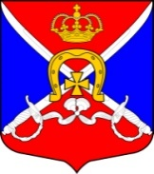

МУНИЦИПАЛЬНЫЙ СОВЕТ

ВНУТРИГОРОДСКОГО МУНИЦИПАЛЬНОГО ОБРАЗОВАНИЯ

ГОРОДА ФЕДЕРАЛЬНОГО ЗНАЧЕНИЯ САНКТ-ПЕТЕРБУРГА МУНИЦИПАЛЬНЫЙ ОКРУГ ДАЧНОЕ

шестой созыв

пр. Ветеранов, д. 69, Санкт-Петербург, 198255, тел./факс (812) 752-92-83, 752-94-19,
E-mail: mo_dachnoe27@mail.ru, http://www.dachnoe.ru
ОГРН 1027802765385, ИНН 7805110859, КПП 780501001

«27» апреля 2022 года Санкт-Петербург

РЕШЕНИЕ № 157

О внесении изменений в Решение Муниципального Совета МО Дачное от 30.09.2015 №67 «Об определении границ, прилегающих к некоторым организациям и объектам территорий, на которых не допускается розничная продажа алкогольной продукции на территории Муниципального образования Муниципальный округ Дачное»

В соответствии со статьей 16 Федерального закона от 22.11.1995 №171-ФЗ «О государственном регулировании производства и оборота этилового спирта, алкогольной и спиртосодержащей продукции и об ограничении потребления (распития) алкогольной продукции», Законом Санкт-Петербурга от 23.09.2009 №420-79 «Об организации местного самоуправления в Санкт-Петербурге», Уставом внутригородского Муниципального образования города федерального значения Санкт-Петербурга Муниципального образования Муниципальный округ Дачное,

Муниципальный Совет МО Дачное решил:

1. Внести следующие изменения в Решение Муниципального Совета МО Дачное от 30.09.2015 года №67 «Об определении границ прилегающих к некоторым организациям и объектам территорий, на которых не допускается розничная продажа алкогольной продукции на территории Муниципального образования Муниципальный округ Дачное», в редакции Решений Муниципального Совета МО Дачное от 27.02.2019 № 275, от 28.08.2019 № 306, от 30.11.2021 №135 (далее - Решение):
1.1. Внести изменения в Приложение № 2 к Решению и утвердить Схему №2.1.2. в новой редакции, согласно Приложению № 1 к настоящему Решению.
1.2. Внести изменения в Приложение № 2 к Решению и утвердить Схему №2.3.2. в новой редакции, согласно Приложению № 2 к настоящему Решению.

2. Опубликовать настоящее Решение в официальном печатном издании в средстве массовой информации МО Дачное в газете «Округ Дачное. Специальный выпуск».

3. Решение вступает в силу со дня его официального опубликования.

4. Контроль за исполнением настоящего Решения возложить на Главу МО Дачное, исполняющего полномочия Председателя Муниципального Совета МО Дачное В.А. Сагалаева.

Врио Главы МО Дачное,
исполняющего полномочия
Председателя Муниципального Совета И.Н. Заболотный

Приложение №1 к Решению МС МО Дачное от 27.04.2022 № 157
Схема №2.1.2 .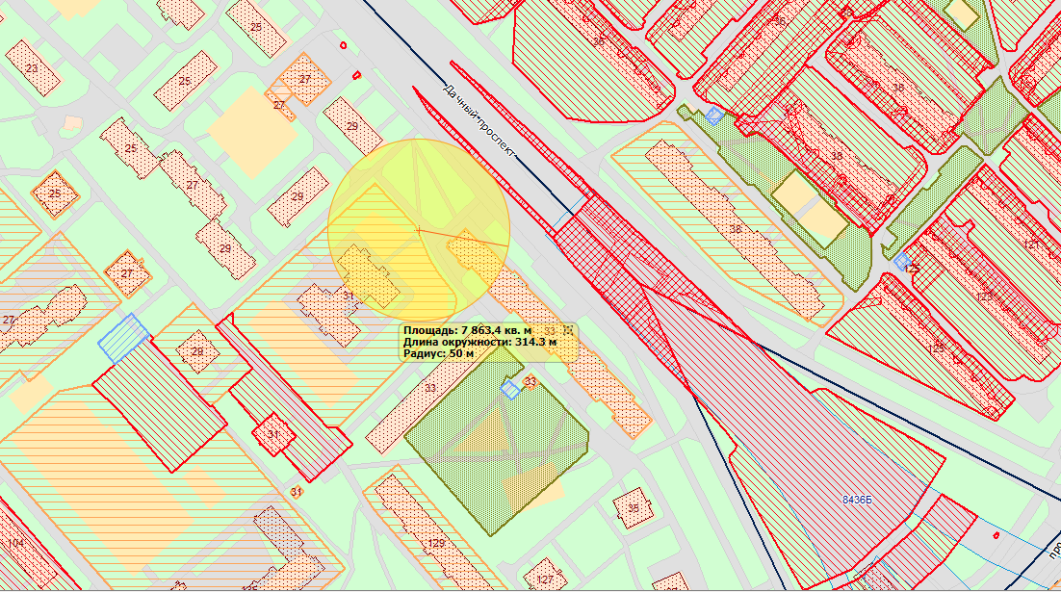
вход
Государственное бюджетное дошкольное образовательное учреждение детский сад № 28 Кировского района Санкт-Петербурга
г.Санкт-Петербург, Дачный проспект, дом 31, корпус 1, литера А
Масштаб 1 : 2 000
Приложение №2 к Решению МС МО Дачное от 27.04. 2022 №157
Схема № 2.3.2.
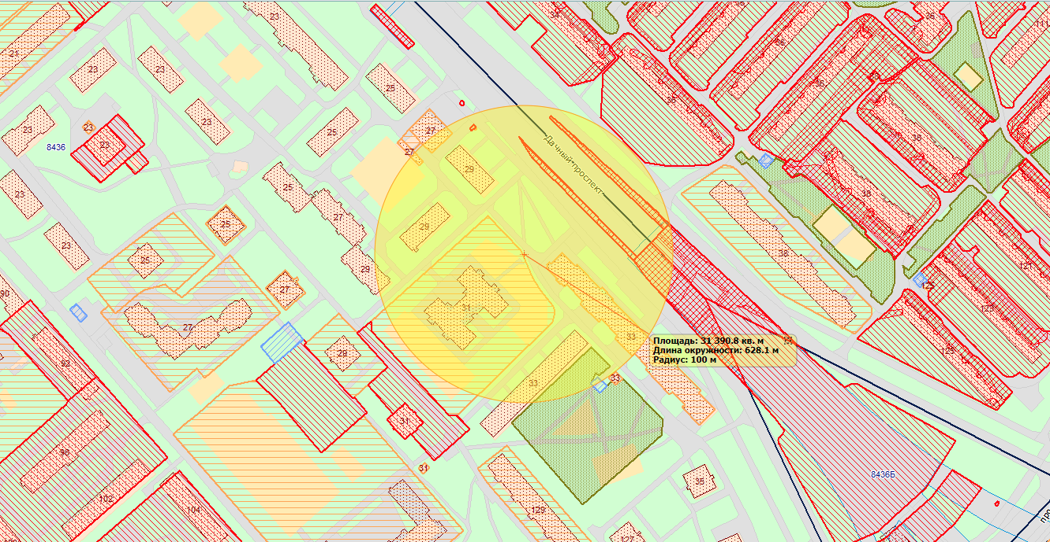
вход
Государственное бюджетное дошкольное образовательное учреждение детский сад № 28 Кировского района Санкт-Петербурга
г.Санкт-Петербург, Дачный проспект, дом 31, корпус 1, литера А
Масштаб 1 : 2 000

